Archivo n° 1
Guía de Aprendizaje

ASIGNATURA: Música CURSO: 2° básico A

DOCENTE: Anyelo Gutiérrez

Nombre del Estudiante |  |  | Curso: 2° Año
Nombre del Estudiante |  |  | Semana: 06 al 10 /07  Semana n° 14
Unidad: 1 | “Escuchando y explorando la sonoridad de palabras y letras”
O.A.(S): OA 1 | Escuchar cualidades del sonido (altura, timbre, intensidad, duración) y elementos del lenguaje musical (pulsos, acentos, patrones, secciones), y representarlos de distintas formas.
OBJETIVO DE APRENDIZAJE |  | CONTENIDO
Escuchar cualidades del sonido (altura, timbre, intensidad, duración) |  | Altura, timbre, intensidad, duración
OBJETIVO DE LA CLASE |  | HABILIDADES
Reconocer las cualidades del sonido en la vida cotidiana. |  | - Escuchar  - Apreciar

Completa después de realizar las actividades propuestas.
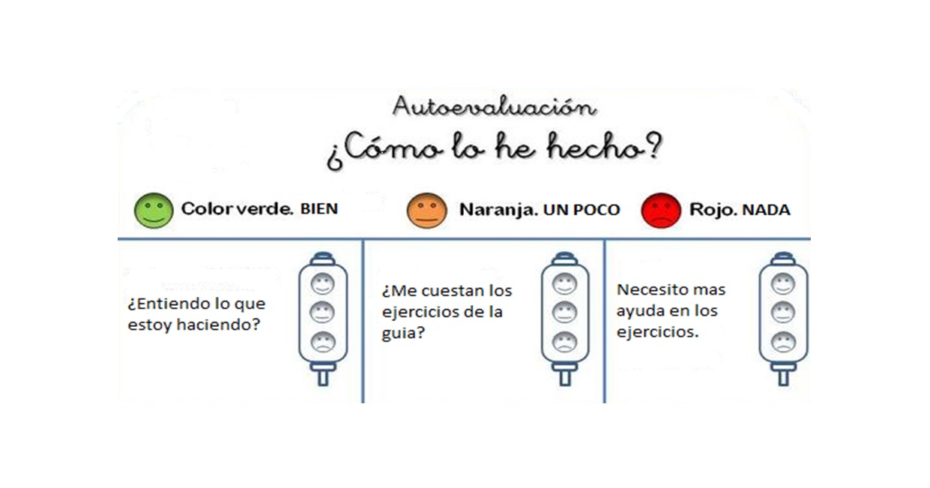

De acuerdo con las actividades que realizaste en esta guía, ¿qué actividad o actividades te costaron más?

3-Comenten con tu familia las cualidades de la música que pudieron descubrir a través del video. ¿Cuál era el tono de la voz que cantaba? ¿Agudo o grave? Luego conversen ¿Qué sensación o sentimiento les transmitió este video? ¿Nostalgia, alegría, tranquilidad? ¿Qué imaginaron?

